1. 

2. 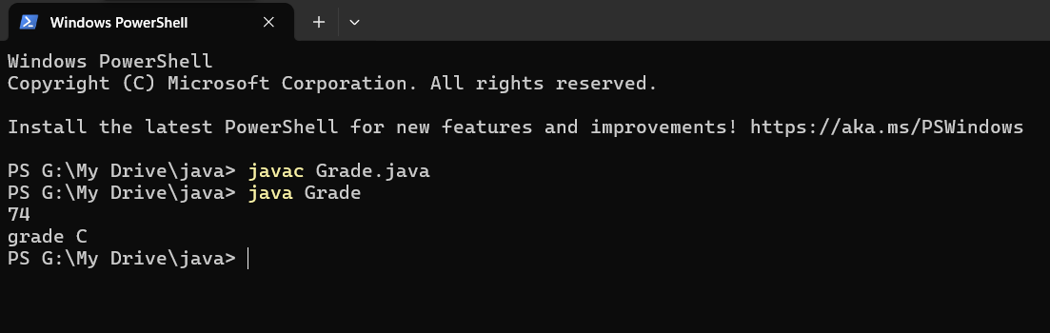

3. 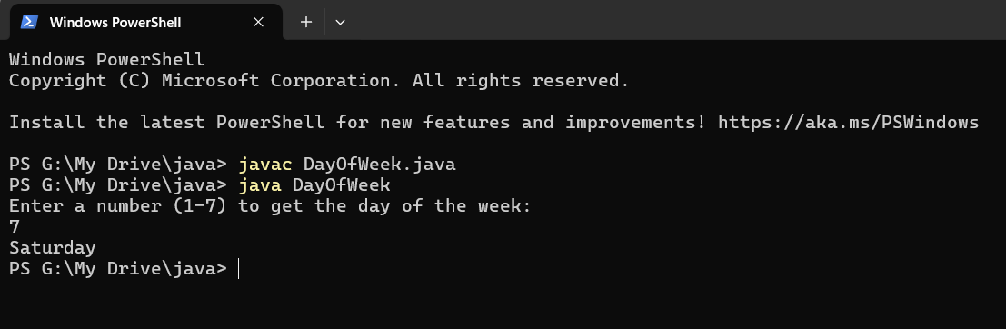

4. 

5. 

6. 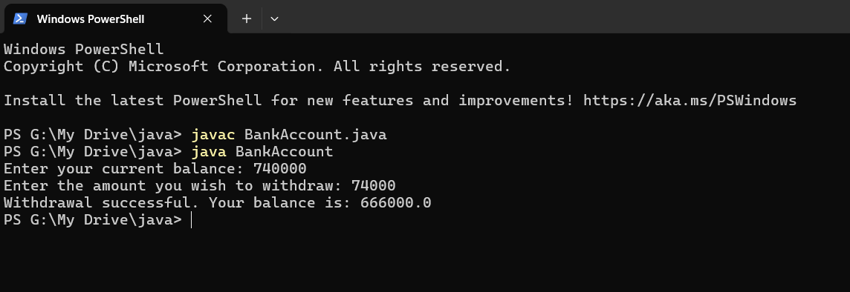

7. 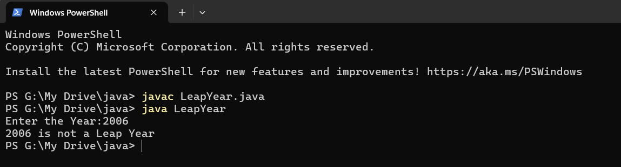

8. 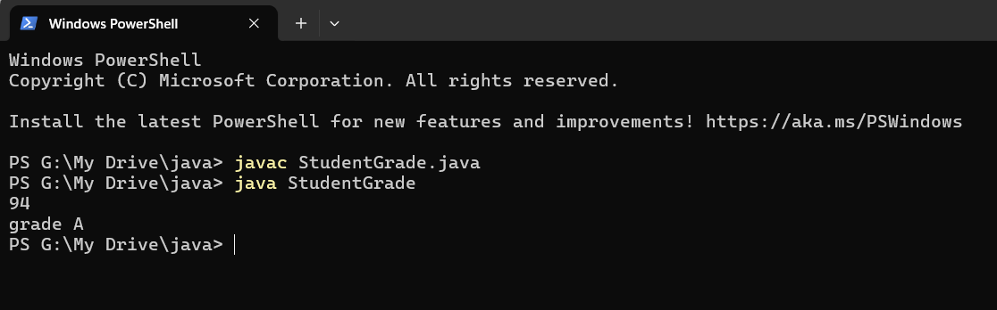

9. 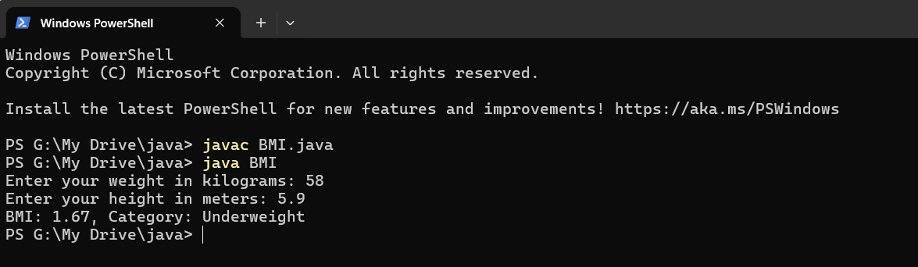

10. 